淡江時報 第 1131 期
淡江71 AI+永續=∞
即時
【記者姚順富淡水校園報導】歡慶本校創校71週年！本校今日上午9時在紹謨紀念體育館7樓舉行校慶慶祝大會，會中將頒發第35屆淡江菁英金鷹獎、捐款感謝獎，以及頒授名譽博士學位。校長葛煥昭、董事長張家宜將與貴賓、校友、各一二級主管及教職員生一同慶祝本校71歲生日。

金鷹獎係表揚校友對國家、社會、人群及母校之卓越貢獻，本屆共有6位傑出學長獲獎，分別是錫山集團董事長、英文系校友王屏生，教育部常務次長、電算系（今資工系）、大陸所校友林騰蛟，國立臺北教育大學校長、水環系校友陳慶和，羿晨機械股份有限公司總經理、合經系（今產經系）校友黃進霖，東海大學董事、化學系校友林稟彬及康寧大學副校長、大陸所校友馬西屏。

接著頒發捐款感謝獎予管科系校友徐航健、信邦電子股份有限公司董事長，數學系校友王紹新、中華電信股份有限公司、穩懋半導體股份有限公司董事長，會計系校友陳進財、翰可國際股份有限公司董事長，化材系校友陳洋淵、利挺建設股份有限公司董事長鄭雲等捐款人，感謝對於本校的捐贈與肯定。

商管學院院長蔡宗儒推薦的陳進財學長，將由葛校長頒授名譽博士學位證書，感謝及表彰他對母校及社會的貢獻，為本校頒授之第二位名譽博士。

慶祝大會後，將於紹謨紀念體育館4樓進行「太陽能光電啟用典禮」，該系統為本校與校友企業信邦電子合作規劃開發，將由葛校長、張董事長、信邦電子董事長王紹新及太陽能系統整合事業處處長林懿賢共同啟用，邁開永續校園第一步。中華民國校友總會及世界校友會聯合會也將於守謙國際會議中心有蓮廳舉辦校友聯誼活動及世界校友會會員大會，聯絡校友感情並強化與母校的連結。

校慶蘭花展色香俱全 秋石斛蘭稱冠

【記者鄭佩維淡水校園報導】總務處為慶祝71週年校慶，11月4日至11月6日上午9時至下午17時於黑天鵝展示廳舉辦校慶蘭花展「藝探蘭境」，來自全國各地共371盆蘭花參展。董事長張家宜也於11月4日下午前往觀賞，細品蘭花之美。

總務長蕭瑞祥表示，今年蘭花展與台灣蘭藝協會合作，由於疫情趨緩，參展的蘭花數較去年多，「本次蘭花展的特色，除了各式蘭花爭奇鬥豔，就是一進展場就能聞到淡雅的香味，讓大家在視覺享受之外，更能放鬆心情悠遊其中。」資產組專員羅可瑄也講解主題涵義，希望大家能以藝術角度一探蘭花的奧妙。

評審委員召集人，台灣蘭花產銷發展協會理事長賴清義說明，參展蘭花依屬性分為「蝴蝶蘭」、「嘉德利亞」、「石斛蘭」及「其他」四類，經20位專業評審的評比後，先選出16株冠軍蘭，再從其中決定總冠軍，廣田蘭園洪季田所培育的「秋石斛蘭」獲得大多數評審的肯定勝出，關鍵在於「花莖結實、花瓣顏色呈現如潑墨，線條分明且能隨花期產生變化、花萼較一般石斛短小，讓整朵花呈現圓潤感。」會中另評選出30株特優、40株優等及50株佳作，共136株獲獎。

培育6年的蘭花獲得總冠軍殊榮，洪季田表示非常開心，也分享自己的經驗，特別提到「環境溫溼度控制」的重要性；而今年另有3盆蘭花獲選冠軍，對於經常參展的他是非常大的鼓勵，「感謝淡江的邀請，讓我有機會展示自己的培育成果，目前已經積極準備明年參展的品種，敬請期待。」

事務整備組約聘行政人員葉芷娟分享：「本以為蘭花品種就只有蝴蝶蘭，但觀賞展覽後讓我大開眼界，蘭花淡雅的香味、五顏六色的花瓣以及特殊花型都令我十分難忘，留連忘返，明年有機會還想再來一次！」

創辦人張建邦博士於1985年擔任蘭藝協會理事長後，便經常於校慶舉辦蘭花展，邀請全國各地蘭園參展，迄今36年，為校慶不可或缺的活動之一，對蘭花有興趣的教職員生及校友千萬不要錯過。
2021/11/10

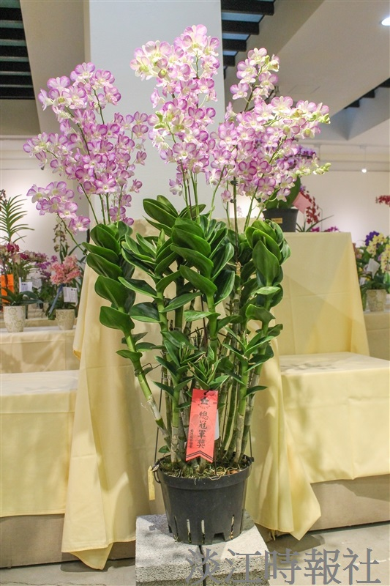
校慶蘭花展總冠軍「秋石斛蘭」。（攝影／陳國琛）

